CHÍNH PHỦ  ------- | CỘNG HÒA XÃ HỘI CHỦ NGHĨA VIỆT NAM  Độc lập - Tự do - Hạnh phúc  ---------------
Số: 32/2016/NĐ-CP | Hà Nội, ngày 06 tháng 05 năm 2016

NGHỊ ĐỊNH
QUY ĐỊNH VỀ QUẢN LÝ ĐỘ CAO CHƯỚNG NGẠI VẬT HÀNG KHÔNG VÀ CÁC TRẬN ĐỊA QUẢN LÝ, BẢO VỆ VÙNG TRỜI TẠI VIỆT NAM
Căn cứ Luật Tổ chức Chính phủ ngày 19 tháng 6 năm 2015;
Căn cứ Luật Quốc phòng ngày 14 tháng 6 năm 2005;
Căn cứ Luật Hàng không dân dụng Việt Nam ngày 29 tháng 6 năm 2006;
Căn cứ Luật sửa đổi, bổ sung một số Điều của Luật Hàng không dân dụng Việt Nam ngày 21 tháng 11 năm 2014;
Căn cứ Pháp lệnh Bảo vệ công trình quốc phòng và khu quân sự ngày 19 tháng 5 năm 1994;
Theo đề nghị của Bộ trưởng Bộ Quốc phòng,
Chính phủ ban hành Nghị định quy định về quản lý độ cao chướng ngại vật hàng không và các trận địa quản lý, bảo vệ vùng trời tại Việt Nam.
Chương I
QUY ĐỊNH CHUNG
Điều 1. Phạm vi Điều chỉnh
Nghị định này quy định về giới hạn độ cao chướng ngại vật hàng không đối với sân bay quân sự, sân bay dân dụng, sân bay dùng chung, sân bay chuyên dùng, bãi cất hạ cánh trên mặt đất, mặt nước, công trình nhân tạo, các trận địa quản lý, bảo vệ vùng trời và các đài, trạm vô tuyến điện hàng không; cảnh báo chướng ngại vật hàng không; quy hoạch xây dựng sân bay quân sự, sân bay dân dụng, sân bay dùng chung, các trận địa quản lý, bảo vệ vùng trời và các đài, trạm vô tuyến điện hàng không; độ cao công trình; trách nhiệm của cơ quan, tổ chức, cá nhân trong việc quản lý độ cao chướng ngại vật hàng không và các trận địa quản lý, bảo vệ vùng trời tại Việt Nam.
Điều 2. Đối tượng áp dụng
Nghị định này áp dụng đối với cơ quan, tổ chức, cá nhân Việt Nam và tổ chức, cá nhân nước ngoài liên quan đến việc quản lý độ cao chướng ngại vật hàng không, các trận địa quản lý, bảo vệ vùng trời và các đài, trạm vô tuyến điện hàng không tại Việt Nam.
Điều 3. Giải thích từ ngữ
Trong Nghị định này, các từ ngữ dưới đây được hiểu như sau:
1. Chướng ngại vật hàng không là những vật thể tự nhiên hoặc nhân tạo (cố định hoặc di động) nằm trên mặt đất, mặt nước hoặc công trình nhân tạo có thể ảnh hưởng đến bảo đảm an toàn cho hoạt động bay hoặc hoạt động bình thường của các trận địa quản lý, bảo vệ vùng trời và các đài, trạm vô tuyến điện hàng không.
2. Quản lý độ cao chướng ngại vật hàng không là việc thực hiện các công việc: Chấp thuận độ cao công trình, kiểm tra, giám sát, di dời các vật thể, công bố, thông báo độ cao các chướng ngại vật cho các cơ quan, tổ chức, cá nhân liên quan nhằm bảo đảm an toàn cho mọi hoạt động bay, hoạt động bình thường của các trận địa quản lý, bảo vệ vùng trời và các đài, trạm vô tuyến điện hàng không tại Việt Nam.
3. Sân bay là khu vực xác định được xây dựng để đảm bảo cho tàu bay cất cánh, hạ cánh và di chuyển, bao gồm:
a) Sân bay đang sử dụng;
b) Sân bay dự kiến xây dựng trong quy hoạch, được xác định trong hệ thống sân bay toàn quốc;
c) Bãi cất hạ cánh là khu vực được xác định dùng cho trực thăng cất hạ cánh;
d) Đường sân bay là đoạn đường giao thông lưỡng dụng (đường lưỡng dụng), được xác định có thể dùng cho tàu bay cất, hạ cánh khi cần thiết;
đ) Dải cất hạ cánh mặt nước là khu vực mặt nước trên biển, sông, hồ được xác định dùng cho thủy phi cơ cất, hạ cánh.
4. Theo Mục đích sử dụng, sân bay được phân thành các loại sau:
a) Sân bay dân dụng là sân bay phục vụ cho Mục đích dân dụng;
b) Sân bay quân sự là sân bay phục vụ cho Mục đích quân sự;
c) Sân bay dùng chung là sân bay phục vụ cho Mục đích quân sự và dân dụng;
d) Sân bay chuyên dùng là sân bay chỉ phục vụ Mục đích khai thác hàng không chung hoặc Mục đích vận chuyển hành khách, hành lý, hàng hóa, bưu gửi mà không phải vận chuyển công cộng.
5. Trận địa quản lý, bảo vệ vùng trời là khu vực được xác định nhằm Mục đích quản lý, phát hiện, giám sát hoạt động bay và bảo vệ vùng trời.
6. Đường cất, hạ cánh là một khu vực được quy định trong sân bay hoặc trong dải cất, hạ cánh mặt nước dùng cho tàu bay cất cánh và hạ cánh.
7. Ngưỡng đường cất, hạ cánh là nơi bắt đầu của phần đường cất, hạ cánh dùng cho tàu bay hạ cánh.
8. Đèn cảnh báo nguy hiểm là đèn dùng để cảnh báo mối nguy hiểm đối với tàu bay khi hoạt động hàng không.
9. Bảo hiểm đầu đường cất, hạ cánh là khu vực kéo dài của đường cất, hạ cánh nhằm giảm nguy cơ mất an toàn cho tàu bay khi cất cánh, hạ cánh.
10. Bảo hiểm sườn là phần của dải bay nằm dọc hai bên sườn của đường cất, hạ cánh nhằm giảm nguy cơ mất an toàn cho tàu bay khi cất, hạ cánh.
11. Mức cao sân bay là mức cao của Điểm cao nhất trên đường cất, hạ cánh so với mực nước biển trung bình.
12. Điểm quy chiếu sân bay, bãi cất, hạ cánh trên mặt đất, công trình nhân tạo, dải cất, hạ cánh trên mặt nước là Điểm đánh dấu vị trí địa lý của sân bay, bãi cất, hạ cánh, dải cất, hạ cánh trên mặt nước bằng hệ tọa độ VN-2000 hoặc WGS-84.
13. Vùng trời sân bay là khu vực trên không có giới hạn ngang và giới hạn cao phù hợp với đặc Điểm của từng sân bay; phục vụ cho tàu bay cất cánh, hạ cánh, bay chờ trên sân bay.
14. Vùng phụ cận khuyết tĩnh không sườn của sân bay là khu vực có địa hình, địa vật phức tạp hoặc ảnh hưởng bởi khu vực cấm bay, hạn chế bay không thể thiết lập phương thức bay vòng lượn hoặc hạ, cất cánh.
15. Vật dễ gãy là một vật có khối lượng nhỏ được thiết kế dễ gãy, dễ uốn, dễ biến hình nhằm giảm thiểu nguy hiểm cho tàu bay khi có va chạm.
16. Núp bóng là việc nghiên cứu địa hình, địa vật, công trình nhân tạo có sẵn để tính toán chiều cao thích hợp của các công trình nhân tạo mới. Các trường hợp áp dụng núp bóng phải đảm bảo an toàn cho hoạt động bay, độ cao công trình mới phải nằm dưới bề mặt giới hạn có độ dốc xuống 10% tính từ đỉnh của vật thể có sẵn.
17. Bề mặt giới hạn chướng ngại vật là bề mặt giới hạn độ cao tối đa của các vật thể bảo đảm an toàn cho tàu bay thực hiện các giai đoạn cất cánh, bay lên, bay theo các đường bay, vòng lượn, hạ thấp độ cao, hạ cánh; bảo đảm hoạt động bình thường cho các trận địa quản lý, bảo vệ vùng trời và các đài, trạm vô tuyến điện hàng không.
18. Dải bay trên mặt đất, mặt nước là khu vực có dạng hình chữ nhật với kích thước được quy định tại Phụ lục I và Phụ lục II được ban hành kèm theo Nghị định này.
19. Cảnh báo chướng ngại vật hàng không là việc sơn, kẻ dấu hiệu và lắp đèn cảnh báo nguy hiểm hoặc đặt dấu hiệu, cắm cờ trên chướng ngại vật để phi công, tổ bay trong khi bay có thể nhìn thấy cảnh báo từ cự ly an toàn ở mọi hướng.
20. Tĩnh không sân bay là phạm vi không gian xung quanh sân bay mà trên nó không được có chướng ngại vật ảnh hưởng đến an toàn cất, hạ cánh của tàu bay. Tĩnh không sân bay có các bề mặt giới hạn chướng ngại vật phù hợp với cấp sân bay.
21. Tĩnh không các trận địa quản lý, bảo vệ vùng trời và các đài, trạm vô tuyến điện hàng không là phạm vi không gian (bề mặt giới hạn chướng ngại vật) được xác định phù hợp với vị trí đặt và tính năng các trang thiết bị, nhằm bảo đảm không có chướng ngại vật gây mất an toàn và ảnh hưởng đến việc bắn, phóng, thu, phát sóng vô tuyến của các trận địa quản lý vùng trời và các đài, trạm vô tuyến điện hàng không.
22. Khu vực bay đặc biệt là vùng trời trên các khu trung tâm hành chính quốc gia của các tỉnh, thành phố trực thuộc Trung ương được thiết lập hành lang bay phục vụ diễu, duyệt binh.
Điều 4. Các quy định chung về quy hoạch xây dựng, quản lý tĩnh không sân bay quân sự, sân bay dân dụng, sân bay dùng chung, sân bay chuyên dùng, bãi cất hạ cánh trên mặt đất, mặt nước, công trình nhân tạo, các trận địa quản lý, bảo vệ vùng trời và các đài, trạm vô tuyến điện hàng không
1. Quy hoạch xây dựng sân bay quân sự, sân bay dân dụng, sân bay dùng chung, sân bay chuyên dùng, bãi cất, hạ cánh, đường sân bay, dải cất, hạ cánh trên mặt nước, các trận địa quản lý, bảo vệ vùng trời và các đài, trạm vô tuyến điện hàng không phải phù hợp với chiến lược bảo vệ Tổ quốc và các quy định tại Điều 5, Điều 6 và Điều 7 Nghị định này, đồng thời phải đáp ứng nhu cầu phát triển kinh tế - xã hội của đất nước.
2. Khu vực xây dựng sân bay quân sự, sân bay dân dụng, sân bay dùng chung, sân bay chuyên dùng, bãi cất hạ cánh trên mặt đất, mặt nước, công trình nhân tạo, các trận địa quản lý, bảo vệ vùng trời và các đài, trạm vô tuyến điện hàng không phải tuân theo quy định của pháp luật về đất đai, bảo vệ công trình quốc phòng, khu quân sự và quy định về độ cao chướng ngại vật hàng không quy định tại Nghị định này.
3. Thẩm quyền phê duyệt quy hoạch
a) Thủ tướng Chính phủ phê duyệt quy hoạch tổng thể phát triển hệ thống sân bay dùng chung, sân bay dân dụng, sân bay quân sự;
b) Bộ trưởng Bộ Quốc phòng phê duyệt quy hoạch hệ thống sân bay chuyên dùng, bãi cất hạ cánh trên mặt đất, mặt nước, công trình nhân tạo và quy hoạch trận địa quản lý, bảo vệ vùng trời. Bộ Tổng Tham mưu Quân đội nhân dân Việt Nam ban hành quy hoạch các bề mặt tĩnh không cơ bản của sân bay quân sự, sân bay dân dụng, sân bay dùng chung, khu vực bay đặc biệt để làm cơ sở cho Ủy ban nhân dân cấp tỉnh, các cơ quan, đơn vị khi quy hoạch không gian đô thị, khu nhà ở cao tầng, khu hạ kỹ thuật công nghiệp bảo đảm thực hiện đúng về quản lý độ cao công trình theo quy định của pháp luật;
c) Bộ trưởng Bộ Giao thông vận tải phê duyệt quy hoạch chi Tiết cảng hàng không, sân bay toàn quốc, trừ sân bay chuyên dùng; phê duyệt quy hoạch hệ thống các đài, trạm vô tuyến điện hàng không.
Chương II
ĐỘ CAO CHƯỚNG NGẠI VẬT HÀNG KHÔNG VÀ CÁC TRẬN ĐỊA QUẢN LÝ, BẢO VỆ VÙNG TRỜI
Mục 1. BỀ MẶT GIỚI HẠN CHƯỚNG NGẠI VẬT VÀ CẢNH BÁO CHƯỚNG NGẠI VẬT HÀNG KHÔNG
Điều 5. Các bề mặt giới hạn chướng ngại vật
1. Các sân bay phải xác định bề mặt giới hạn chướng ngại vật theo dải bay và cấp sân bay. Kích thước các bề mặt giới hạn chướng ngại vật đối với sân bay quy định tại Phụ lục I và Phụ lục II ban hành kèm theo Nghị định này.
2. Các bề mặt giới hạn chướng ngại vật đối với các trận địa quản lý, bảo vệ vùng trời quy định tại Phụ lục III ban hành kèm theo Nghị định này.
3. Khoảng cách tối thiểu nhằm bảo đảm an toàn kỹ thuật của các đài, trạm vô tuyến điện hàng không tại Việt Nam với chướng ngại vật được quy định tại Phụ lục V ban hành kèm theo Nghị định này.
Điều 6. Dải bay
Các sân bay trên mặt đất, mặt nước đều phải xác định dải bay, kích thước dải bay quy định tại Phụ lục I và Phụ lục II ban hành kèm theo Nghị định này. Bộ Tổng Tham mưu Quân đội nhân dân Việt Nam quy định cụ thể về kích thước dải bay của từng sân bay.
Điều 7. Chướng ngại vật phải được cảnh báo hàng không
1. Những chướng ngại vật sau đây phải được cảnh báo hàng không
a) Có độ cao vượt lên khỏi các bề mặt giới hạn chướng ngại vật của sân bay;
b) Nằm trong phạm vi vùng trời lân cận của sân bay, có độ cao từ 45 mét trở lên so với mức cao sân bay;
c) Nằm ngoài phạm vi vùng trời phụ cận có độ cao từ 45 mét trở lên so với mặt đất tự nhiên;
d) Các chướng ngại vật quy định tại Phụ lục IV ban hành kèm theo Nghị định này.
2. Những trường hợp được miễn trừ cảnh báo hàng không do Cục Tác chiến - Bộ Tổng Tham mưu Quân đội nhân dân Việt Nam xem xét, quyết định và nêu trong văn bản chấp thuận độ cao công trình.
Mục 2. QUẢN LÝ ĐỘ CAO CÔNG TRÌNH
Điều 8. Quy định chung về quản lý độ cao công trình
1. Các Bộ, ngành và Ủy ban nhân dân tỉnh, thành phố trực thuộc Trung ương (sau đây viết tắt là Ủy ban nhân dân cấp tỉnh) trước khi phê duyệt đồ án quy hoạch chung hoặc đồ án quy hoạch chi Tiết để xây dựng các khu đô thị, khu nhà ở cao tầng, khu hạ tầng kỹ thuật công nghiệp, khu kinh tế, khu đặc thù, khu công nghệ cao phải có văn bản lấy ý kiến của Bộ Tổng Tham mưu Quân đội nhân dân Việt Nam để thống nhất bề mặt quản lý độ cao công trình. Văn bản lấy ý kiến của Bộ Tổng Tham mưu Quân đội nhân dân Việt Nam thực hiện theo trình tự, thủ tục được quy định tại Điều 10, 11 Nghị định này.
2. Cơ quan có thẩm quyền cấp phép xây dựng của địa phương phải tuân thủ đúng quy định về độ cao công trình đã được cơ quan nhà nước có thẩm quyền chấp thuận tại Điểm b Khoản 3 Điều 4 và Điều 11 Nghị định này.
Điều 9. Những công trình, dự án phải được chấp thuận về quản lý độ cao công trình
1. Công trình có độ cao vượt lên khỏi quy hoạch các bề mặt giới hạn chướng ngại vật của sân bay và những công trình nằm trong vùng phụ cận sân bay có độ cao từ 45 mét trở lên so với mức cao sân bay.
2. Công trình có chiều cao vượt trên khu vực bề mặt giới hạn chướng ngại vật hàng không đã được công bố hoặc cao từ 45 mét trở lên so với mặt đất tự nhiên, nằm ngoài các khu vực, dự án quy hoạch đô thị, không gian đã được các Bộ, ngành, địa phương thống nhất với Bộ Tổng Tham mưu Quân đội nhân dân Việt Nam về độ cao theo quy định tại Điểm b Khoản 3 Điều 4 và Điều 8 Nghị định này.
3. Hệ thống cột treo đèn chiếu sáng ở khu vực tĩnh không đầu các sân bay; tuyến đường dây tải điện cao thế, cáp treo, các trạm thu, phát sóng vô tuyến và các công trình điện gió; công trình nằm trong phạm vi ảnh hưởng và tiếp giáp với các khu vực bố trí trận địa quản lý, bảo vệ vùng trời và các đài, trạm vô tuyến điện hàng không.
Điều 10. Thủ tục đề nghị chấp thuận độ cao công trình
1. Hồ sơ đề nghị chấp thuận độ cao công trình:
a) Văn bản đề nghị chấp thuận độ cao công trình thực hiện theo Mẫu số 01-ĐNCTĐC (đối với tổ chức) và Mẫu số 02-ĐNCTĐC (đối với cá nhân) tại Phụ lục VI ban hành kèm theo Nghị định này;
b) Bản sao bản đồ hoặc sơ đồ không gian, vị trí khu vực xây dựng công trình có đánh dấu vị trí xây dựng công trình;
c) Bản sao một trong những giấy tờ chứng minh về quyền sở hữu, quản lý, sử dụng công trình, nhà ở theo quy định của pháp luật.
2. Cơ quan cấp phép xây dựng hoặc chủ đầu tư, chủ sở hữu công trình lập 01 bộ hồ sơ theo quy định tại Khoản 1 Điều này gửi qua hệ thống bưu chính đến Cục Tác chiến - Bộ Tổng Tham mưu Quân đội nhân dân Việt Nam.
3. Địa chỉ tiếp nhận hồ sơ đề nghị chấp thuận độ cao công trình của tổ chức, cá nhân, chủ đầu tư:
a) Cơ quan tiếp nhận: Cục Tác chiến - Bộ Tổng Tham mưu Quân đội nhân dân Việt Nam;
b) Địa chỉ và hộp thư tiếp nhận: Số 1 Nguyễn Tri Phương, quận Ba Đình, thành phố Hà Nội;
c) Số điện thoại liên hệ: 069 696 172; 069 696 108; fax: 04.37337994.
Điều 11. Giải quyết đề nghị chấp thuận về độ cao công trình
1. Kể từ ngày nhận đủ hồ sơ hợp lệ, Cục Tác chiến - Bộ Tổng Tham mưu Quân đội nhân dân Việt Nam có trách nhiệm kiểm tra, thẩm định và có văn bản chấp thuận hoặc không chấp thuận gửi cho cơ quan, tổ chức, cá nhân đề nghị chấp thuận độ cao công trình, đồng thời thông báo cho cơ quan cấp phép xây dựng của địa phương, Cục Hàng không Việt Nam, Tổng công ty Quản lý bay Việt Nam, Cảng Vụ hàng không khu vực và các cơ quan, đơn vị liên quan biết theo thời hạn sau:
a) Mười lăm (15) ngày làm việc đối với các dự án xây dựng nhà ở, khu đô thị, khu nhà ở cao tầng, khu hạ tầng kỹ thuật công nghiệp, hệ thống cột treo đèn chiếu sáng ở khu vực tĩnh không đầu các sân bay và các công trình được quy định tại Khoản 1, Khoản 2 Điều 9;
b) Hai mươi (20) ngày làm việc đối với các dự án xây dựng khu kinh tế, khu đặc thù, khu công nghiệp cao;
c) Ba mươi (30) ngày làm việc đối với các dự án cáp treo, đường dây tải điện cao thế có chiều dài dưới 100 km, hệ thống các trạm thu, phát sóng vô tuyến số lượng từ 10 đến 50 trạm;
d) Bốn mươi lăm (45) ngày làm việc đối với các dự án đường dây tải điện cao thế có chiều dài trên 100 km, hệ thống các trạm thu, phát sóng vô tuyến số lượng trên 50 trạm.
2. Trường hợp hồ sơ không hợp lệ, trong thời hạn mười (10) ngày làm việc, kể từ ngày nhận hồ sơ, Cục Tác chiến - Bộ Tổng Tham mưu Quân đội nhân dân Việt Nam có văn bản thông báo cho cơ quan, tổ chức, cá nhân đề nghị chấp thuận độ cao công trình để bổ sung, hoàn chỉnh hồ sơ theo quy định.
3. Trường hợp không chấp thuận về độ cao công trình, trong thời hạn mười (10) ngày, Cục Tác chiến - Bộ Tổng Tham mưu có văn bản thông báo, nêu rõ lý do cho cơ quan, tổ chức, cá nhân đề nghị chấp thuận độ cao công trình biết.
4. Văn bản chấp thuận độ cao công trình có những nội dung cơ bản sau:
a) Tên, tính chất, quy mô công trình;
b) Chủ đầu tư, chủ sở hữu công trình;
c) Vị trí công trình: Địa chỉ hành chính, tọa độ địa lý theo hệ tọa độ WGS-84 (theo kinh độ, vĩ độ thuộc độ, phút, giây), và VN 2000 nếu công trình nằm ngoài khu vực lân cận sân bay;
d) Độ cao tối đa của công trình được phép xây dựng so với cốt đất tự nhiên hoặc so với mực nước biển trung bình;
đ) Hướng dẫn cảnh báo hàng không;
e) Thời hạn có hiệu lực của văn bản chấp thuận độ cao của công trình;
g) Các Điểm lưu ý khác (nếu có).
Chương III
TRÁCH NHIỆM CỦA CÁC CƠ QUAN, TỔ CHỨC, CÁ NHÂN TRONG VIỆC QUẢN LÝ ĐỘ CAO CHƯỚNG NGẠI VẬT HÀNG KHÔNG VÀ CÁC TRẬN ĐỊA QUẢN LÝ, BẢO VỆ VÙNG TRỜI
Điều 12. Trách nhiệm của Bộ Quốc phòng
1. Chủ trì, phối hợp với Bộ Xây dựng, Bộ Giao thông vận tải, các Bộ, ngành và Ủy ban nhân dân cấp tỉnh có liên quan để thống nhất việc quản lý độ cao chướng ngại vật hàng không đối với sân bay quân sự, sân bay dân dụng, sân bay dùng chung, sân bay chuyên dùng, bãi cất hạ cánh trên mặt đất, mặt nước, công trình nhân tạo và các trận địa quản lý, bảo vệ vùng trời tại Việt Nam.
Căn cứ tính chất hoạt động sân bay quân sự, sân bay dân dụng, sân bay dùng chung, sân bay chuyên dùng, bãi cất hạ cánh trên mặt đất, mặt nước, công trình nhân tạo, trận địa quản lý, bảo vệ vùng trời, Điều kiện thực tế của địa hình, nguyên lý núp bóng, nhu cầu phát triển không gian đô thị và các tiêu chuẩn quy định tại Phụ lục I, Phụ lục II, Phụ lục III, Phụ lục IV, Phụ lục V ban hành kèm theo Nghị định này để thiết lập các bề mặt giới hạn chướng ngại vật hàng không theo nguyên tắc bảo đảm an toàn và hiệu quả chung, tổ chức quản lý, chấp thuận độ cao công trình, tạo thuận lợi phát triển kinh tế xã hội, sử dụng hiệu quả tài nguyên không gian của đất nước.
2. Chủ trì, phối hợp với Bộ Giao thông vận tải và Ủy ban nhân dân cấp tỉnh có liên quan lập quy hoạch tổng thể phát triển hệ thống sân bay quân sự trình Thủ tướng Chính phủ phê duyệt; chủ trì tổ chức phê duyệt quy hoạch hệ thống sân bay chuyên dùng, trận địa quản lý, bảo vệ vùng trời tại Việt Nam.
3. Trên cơ sở nhiệm vụ quốc phòng, quy hoạch tổng thể phát triển hệ thống sân bay toàn quốc, quy hoạch các sân bay và hệ thống trận địa quản lý, bảo vệ vùng trời đã được cấp có thẩm quyền phê duyệt, Bộ Quốc phòng thống nhất với các Bộ, ngành, địa phương về quy hoạch giới hạn bề mặt quản lý chướng ngại vật hàng không và độ cao xây dựng công trình cho đồ án quy hoạch chung, đồ án quy hoạch chi Tiết xây dựng khu công nghiệp, đô thị, khu dân cư và các cao trình khác.
4. Thông báo cho Ủy ban nhân dân cấp tỉnh và các Bộ, ngành liên quan về nội dung cần thiết bảo đảm duy trì quy hoạch phát triển hệ thống sân bay quân sự, sân bay dân dụng, sân bay dùng chung, quy hoạch trận địa quản lý, bảo vệ vùng trời đã được cấp có thẩm quyền phê duyệt; các bề mặt giới hạn chướng ngại vật sân bay quân sự, các khu vực giới hạn độ cao công trình xây dựng nhằm bảo đảm bí mật các công trình quân sự và hoạt động tác chiến phòng không.
5. Phối hợp với các Bộ, ngành, chính quyền địa phương liên quan quản lý, ngăn ngừa và xử lý di dời hoặc hạ thấp độ cao các công trình vi phạm bề mặt giới hạn chướng ngại vật ảnh hưởng đến hoạt động bay và các trận địa quản lý, bảo vệ vùng trời; tuyên truyền, phổ biến cho các cơ quan, đoàn thể, cộng đồng dân cư nơi có sân bay, khu vực phụ cận sân bay, trận địa quản lý, bảo vệ vùng trời tham gia duy trì, quản lý các bề mặt giới hạn chướng ngại vật, nhằm đảm bảo an toàn cho các hoạt động bay, các trận địa quản lý, bảo vệ vùng trời và khu dân cư.
6. Chỉ đạo các đơn vị chức năng trực thuộc Bộ Quốc phòng và Bộ Chỉ huy quân sự tỉnh, thành phố trực thuộc Trung ương phối hợp với cơ quan chức năng của Bộ Giao thông vận tải, Ủy ban nhân dân cấp tỉnh trong quản lý chướng ngại vật hàng không; thanh tra, kiểm tra, xử lý khiếu nại, tố cáo liên quan đến việc chấp hành các quy định về độ cao, cảnh báo hàng không và các quy định liên quan đối với công trình đã được chấp thuận độ cao; tổ chức đo đạc các chướng ngại vật trong khu vực sân bay và vùng trời phụ cận sân bay có ảnh hưởng đến hoạt động bay.
7. Chỉ đạo, hướng dẫn công tác quản lý bề mặt giới hạn chướng ngại vật hàng không và trận địa quản lý, bảo vệ vùng trời, quản lý cảnh báo hàng không cho các Quân khu, Quân chủng, Chỉ huy trưởng các sân bay quân sự, sân bay dân dụng, sân bay dùng chung, Chỉ huy trưởng các trận địa quản lý, bảo vệ vùng trời và Chỉ huy trưởng Bộ Chỉ huy quân sự tỉnh, thành phố trực thuộc Trung ương.
Điều 13. Trách nhiệm của Bộ Xây dựng
1. Chủ trì, phối hợp với Bộ Quốc phòng, Ủy ban nhân dân cấp tỉnh thống nhất quản lý về không gian kiến trúc, cảnh quan đô thị, quy hoạch xây dựng công trình bảo đảm duy trì hoạt động an toàn của sân bay và các trận địa quản lý, bảo vệ vùng trời tại Việt Nam.
2. Hướng dẫn Ủy ban nhân dân cấp tỉnh lập đồ án quy hoạch chung để xây dựng các khu đô thị, khu nhà ở cao tầng, khu hạ tầng kỹ thuật công nghiệp, khu kinh tế, khu đặc thù, khu công nghệ cao sau khi có văn bản thống nhất với Bộ Tổng Tham mưu Quân đội nhân dân Việt Nam để làm cơ sở cấp phép xây dựng.
Điều 14. Trách nhiệm của Bộ Giao thông vận tải
1. Chủ trì, phối hợp với Bộ Quốc phòng và Ủy ban nhân dân cấp tỉnh có liên quan lập quy hoạch tổng thể phát triển hệ thống cảng hàng không, sân bay toàn quốc trình Thủ tướng Chính phủ phê duyệt, trừ sân bay quân sự, sân bay chuyên dùng.
2. Chủ trì, phối hợp với Bộ Quốc phòng công bố công khai các bề mặt giới hạn chướng ngại vật hàng không, độ cao công trình liên quan đến bề mặt giới hạn chướng ngại vật hàng không trong khu vực sân bay có hoạt động hàng không dân dụng; khu vực giới hạn bảo đảm hoạt động bình thường của các đài, trạm vô tuyến điện hàng không; giới hạn chướng ngại vật khu vực lân cận cảng hàng không, sân bay; thống kê, đánh dấu và công bố danh Mục chướng ngại vật tự nhiên, nhân tạo có thể ảnh hưởng đến an toàn hoạt động bay.
3. Phối hợp với Bộ Quốc phòng, các Bộ, ngành và Ủy ban nhân dân cấp tỉnh quản lý bề mặt giới hạn chướng ngại vật hàng không, ngăn ngừa và xử lý các công trình vi phạm bề mặt giới hạn chướng ngại vật ảnh hưởng đến hoạt động bay dân dụng; tuyên truyền, phổ biến tới các cơ quan, đoàn thể, cộng đồng dân cư nơi có sân bay và khu vực lân cận sân bay để tham gia duy trì, quản lý các bề mặt giới hạn chướng ngại vật, nhằm đảm bảo an toàn cho mọi hoạt động bay.
4. Tổ chức đo đạc, lập sơ đồ, bản đồ chướng ngại vật trong khu vực hoạt động bay dân dụng; cập nhật, công bố thông tin về chướng ngại vật và chỉ đạo cơ quan có thẩm quyền của Bộ Giao thông vận tải phối hợp với cơ quan chức năng của Bộ Quốc phòng, Ủy ban nhân dân các cấp trong quản lý bề mặt chướng ngại vật hàng không.
5. Chỉ đạo Cục Hàng không Việt Nam phối hợp với các cơ quan, đơn vị liên quan thực hiện quản lý bề mặt giới hạn chướng ngại vật hàng không tại cảng hàng không, sân bay dân dụng và các đài, trạm vô tuyến điện hàng không.
Điều 15. Trách nhiệm của Ủy ban nhân dân cấp tỉnh
1. Phối hợp với Bộ Quốc phòng, Bộ Xây dựng và Bộ Giao thông vận tải lập quy hoạch tổng thể phát triển hệ thống sân bay quân sự, sân bay dân dụng, sân bay dùng chung, các trận địa quản lý, bảo vệ vùng trời và các đài, trạm vô tuyến điện hàng không; quản lý các bề mặt giới hạn chướng ngại vật hàng không. Cấp phép xây dựng cho các công trình dưới độ cao theo nội dung đồ án quy hoạch hoặc văn bản chấp thuận của cơ quan chức năng của Bộ Quốc phòng theo quy định tại Điểm b Khoản 3 Điều 4, Điều 8, Điều 9, Điều 10, Điều 11 Nghị định này.
2. Chủ trì, phối hợp với Bộ Quốc phòng, Bộ Xây dựng, Bộ Giao thông vận tải và các cơ quan liên quan tổ chức di dời hoặc hạ thấp độ cao, xử lý theo quy định của pháp luật đối với các công trình vi phạm các bề mặt giới hạn chướng ngại vật ảnh hưởng đến an toàn bay của các sân bay và trận địa quản lý, bảo vệ vùng trời; kiểm tra, xử lý việc xây dựng chiều cao công trình và lắp đặt hệ thống cảnh báo hàng không theo quy định.
3. Chủ trì, phối hợp với các Bộ, ngành, Bộ Chỉ huy quân sự cấp tỉnh lập quy hoạch quản lý, sử dụng không gian trên địa bàn; rà soát, Điều chỉnh, bổ sung quy hoạch phát triển kinh tế - xã hội và quy hoạch ngành, lĩnh vực của địa phương gắn với các quy hoạch tổng thể phát triển hệ thống sân bay quân sự, sân bay dân dụng, sân bay dùng chung và các trận địa quản lý, bảo vệ vùng trời.
4. Chủ trì, phối hợp với các Bộ, ngành liên quan tuyên truyền, phổ biến tới các cơ quan, tổ chức, cá nhân ở địa phương trong việc duy trì, quản lý các bề mặt giới hạn chướng ngại vật nhằm bảo đảm an toàn cho các trận địa quản lý, bảo vệ vùng trời và an toàn cho hoạt động bay của các sân bay.
Điều 16. Trách nhiệm của các chủ đầu tư, chủ sở hữu công trình
1. Thực hiện các thủ tục về đề nghị chấp thuận độ cao của công trình theo quy định tại Điều 9, Điều 10 và Điều 11 Nghị định này; chịu trách nhiệm về độ chính xác của các thông tin theo quy định tại Điều 10 Nghị định này.
2. Chấp hành các quy định về độ cao được cấp phép xây dựng và chịu trách nhiệm đầu tư lắp đặt, duy trì hoạt động bình thường của hệ thống cảnh báo hàng không đối với công trình.
3. Chịu sự thanh tra, kiểm tra của các cơ quan chức năng về thực hiện cấp phép và các nội dung quy định trong giấy phép xây dựng, các văn bản chấp thuận độ cao tĩnh không và lắp đặt hệ thống cảnh báo hàng không.
Chương IV
ĐIỀU KHOẢN THI HÀNH
Điều 17. Kinh phí bảo đảm
Kinh phí cho công tác quy hoạch, thiết lập, công bố, quản lý bề mặt giới hạn chướng ngại vật hàng không, các trận địa quản lý, bảo vệ vùng trời và các đài, trạm vô tuyến điện hàng không do ngân sách nhà nước bảo đảm theo phân cấp ngân sách hiện hành. Lập dự toán, quản lý và quyết toán kinh phí theo quy định của Luật Ngân sách nhà nước và các văn bản quy định chi Tiết và hướng dẫn thi hành.
Điều 18. Điều Khoản chuyển tiếp
Đối với công trình xây dựng trước ngày Nghị định này có hiệu lực, nếu chưa có sự chấp thuận độ cao của cơ quan nhà nước có thẩm quyền mà vi phạm về quản lý độ cao chướng ngại vật hàng không thì xử lý như sau:
1. Cục Tác chiến chủ trì, phối hợp với Cục Hàng không Việt Nam xem xét các phương thức hoạt động bay và Điều kiện bảo đảm hoạt động của các trận địa quản lý, bảo vệ vùng trời và các đài, trạm vô tuyến điện hàng không, nếu bảo đảm an toàn thì làm thủ tục chấp thuận độ cao công trình.
2. Trường hợp không đáp ứng quy định về quản lý độ cao chướng ngại vật hàng không thì cơ quan nhà nước có thẩm quyền xử lý theo quy định của pháp luật.
Điều 19. Hiệu lực thi hành
1. Nghị định này có hiệu lực thi hành kể từ ngày 26 tháng 6 năm 2016.
2. Nghị định số 20/2009/NĐ-CP ngày 23 tháng 02 năm 2009 của Chính phủ về quản lý độ cao chướng ngại vật hàng không và các trận địa quản lý, bảo vệ vùng trời tại Việt Nam hết hiệu lực kể từ ngày Nghị định này có hiệu lực thi hành.
Điều 20. Tổ chức thực hiện
1. Bộ trưởng Bộ Quốc phòng chịu trách nhiệm tổ chức thực hiện Nghị định này.
2. Các Bộ trưởng, Thủ trưởng cơ quan ngang Bộ, Thủ trưởng cơ quan thuộc Chính phủ, Chủ tịch Ủy ban nhân dân tỉnh, thành phố trực thuộc Trung ương và các cơ quan, tổ chức, cá nhân Việt Nam và tổ chức, cá nhân nước ngoài có liên quan chịu trách nhiệm thi hành Nghị định này./.

Nơi nhận:  - Ban Bí thư Trung ương Đảng;  - Thủ tướng, các Phó Thủ tướng Chính phủ;  - Các Bộ, cơ quan ngang Bộ, cơ quan thuộc Chính phủ;  - HĐND, UBND các tỉnh, thành phố trực thuộc Trung ương;  - Văn phòng Trung ương và các Ban của Đảng;  - Văn phòng Tổng Bí thư;  - Văn phòng Chủ tịch nước;  - Hội đồng Dân tộc và các Ủy ban của Quốc hội;  - Văn phòng Quốc hội;  - Tòa án nhân dân tối cao;  - Viện Kiểm sát nhân dân tối cao;  - Kiểm toán Nhà nước;  - Ủy ban Giám sát tài chính Quốc gia;  - Ngân hàng Chính sách xã hội;  - Ngân hàng Phát triển Việt Nam;  - Ủy ban Trung ương Mặt trận Tổ quốc Việt Nam;  - Cơ quan Trung ương của các đoàn thể;  - VPCP: BTCN, các PCN, Trợ lý TTg, TGĐ Cổng TTĐT, các Vụ, Cục, đơn vị trực thuộc, Công báo;  - Lưu: VT, NC (3b). _{XH} | TM. CHÍNH PHỦ  THỦ TƯỚNG  Nguyễn Xuân Phúc

PHỤ LỤC I
PHÂN CẤP VÀ QUY ĐỊNH CÁC BỀ MẶT GIỚI HẠN ĐỘ CAO CHƯỚNG NGẠI VẬT HÀNG KHÔNG ĐỐI VỚI SÂN BAY QUÂN SỰ
(Ban hành kèm theo Nghị định số 32/2016/NĐ-CP ngày 06 tháng 5 năm 2016 của Chính phủ)
Mục 1
SÂN BAY QUÂN SỰ
1. Phân cấp sân bay
Sân bay quân sự phân cấp như sau: Siêu cấp, cấp 1, cấp 2 và cấp 3. Căn cứ chiều dài đường cất, hạ cánh (CHC), Bộ Tổng Tham mưu quy định cấp của từng sân bay.
2. Thành phần dải bay
Dải bay của sân bay quân sự bao gồm: đường CHC bằng vật liệu; đường CHC đất; các dải bảo hiểm đầu và các dải bảo hiểm sườn.
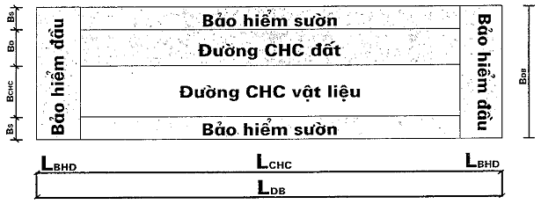
Hình 1-PLI: Sơ đồ dải bay sân bay quân sự
3. Kích thước các thành phần dải bay
Căn cứ Điều kiện thực tế, Bộ Tổng Tham mưu quy định thành phần và kích thước dải bay của từng sân bay.
4. Quy định các bề mặt giới hạn chướng ngại vật hàng không.
a) Kích thước vùng phụ cận của sân bay được quy định tại hình 2-PLI và bảng 1-PLI.
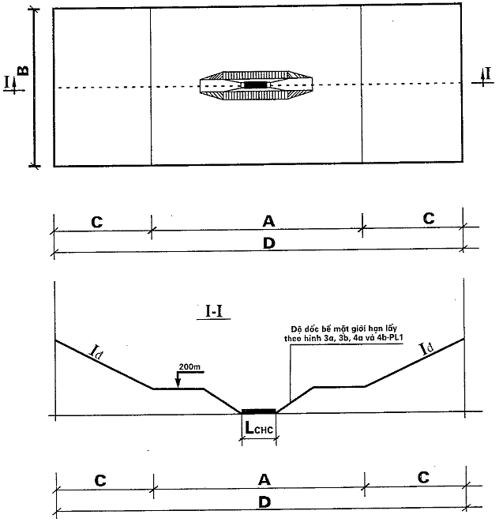
Hình 2-PLI: Vùng phụ cận sân bay quân sự
Chú thích: D - Tổng chiều dài; B - Chiều rộng; A- Chiều dài phần giữa; C- Chiều dài phần đầu; Iđ: Độ dốc bề mặt giới hạn chướng ngại vật phần đầu vùng phụ cận
Trong phạm vi hai phần đầu của vùng phụ cận (phần C, hình 2-PLI), cao độ của địa hình tự nhiên, các công trình nhân tạo không được vượt quá mặt phẳng giới hạn xuất phát từ ranh giới của phần giữa và phần đầu với độ dốc I_{đ}:
- Đối với sân bay siêu cấp, cấp I: I_{đ} = 0,025.
- Đối với sân bay cấp II: I_{đ} = 0,125
Bảng 1-PLI: Kích thước vùng phụ cận sân bay quân sự
Kích thước (km) | Cấp sân bay
Kích thước (km) | Siêu cấp | I | II | III
Tổng chiều dài D | 150 | 120 | 80 | 30
Chiều rộng B | 35 | 30 | 30 | 25
Chiều dài phần giữa A | 70 | 60 | 40 | 30
Chiều dài phần đầu C | 40 | 30 | 20
b) Kích thước và giới hạn độ cao bề mặt tiếp cận, cất cánh được quy định trong bảng 2-PLI, hình 3a và 4a-PLI
Bảng 2-PLI: Bề mặt tiếp cận, cất cánh sân bay quân sự
Chỉ tiêu | Cấp sân bay
Chỉ tiêu | Siêu cấp, I | II | III
* Tổng chiều dài (m): | 10.850 | 10.350 | 6.900
* Đoạn I:
- Chiều dài L₁ (m): | 400 | 400 | 200
- Độ dốc mặt phẳng giới hạn I₁: | 0,005 | 0,005 | 0,005
* Đoạn II:
- Chiều dài L₂ (m): | 1.450 | 950 | 700
- Độ dốc I₂: | 0,013 | 0,019 | 0,028
* Đoạn III:
- Chiều dài L₃ (m): | 9.000 | 9.000 | 6.000
- Độ dốc mặt phang giới hạn I₃: | 0,02 | 0,02 | 0,03
Chú thích: Chiều rộng phần đầu của bề mặt tiếp cận, cất cánh bằng chiều rộng dải bay; sau đó mở rộng đến 2.000 m với góc 15° về mỗi bên.
c) Kích thước và giới hạn độ cao bề mặt chuyển tiếp, ngang trong, hình nón và ngang ngoài được quy định tại hình 3b và 4b-PLI.
d) Trong trường hợp sân bay có Điều kiện địa hình, địa vật bảo đảm tĩnh không khó khăn, cho phép thiết lập vùng phụ cận khuyết, bảo đảm cho máy bay thực hiện vòng lượn một bên hoặc không lập vòng lượn và Điều chỉnh bề mặt giới hạn chướng ngại vật sân bay. Trong trường hợp này, ranh giới sườn vùng phụ cận khuyết bên phía không lập vòng lượn phải cách mép ngoài của dải bay tối thiểu 500 m. Việc thay đổi quy cách vùng phụ cận của sân bay, Điều chỉnh bề mặt giới hạn chướng ngại vật sân bay phải dựa trên cơ sở tính chất hoạt động bay, yêu cầu của địa phương và do Bộ Tổng Tham mưu quyết định.
đ) Trong phạm vi bề mặt tiếp cận, cất cánh của vùng phụ cận đầu:
- Không quy hoạch xây dựng khu đô thị, khu công nghiệp hoặc bệnh viện, công trình có tập trung đông người, kho xăng dầu và kho chất nổ, chất cháy.
- Không xây dựng đường dây điện cao thế, cột ăng ten phát sóng. Trường hợp được phép xây dựng, phải đặt cách xa ranh giới đầu dải bay ít nhất là 4 km. Khoảng cách này có thể giảm đến 1 km với Điều kiện đường dây cao thế, cột ăng ten phát sóng không gây nguy hiểm cho các chuyến bay và được che khuất bởi địa hình tự nhiên, công trình xây dựng hoặc rừng cây.
- Ngoài phạm vi bề mặt tiếp cận, cất cánh, đường dây điện cao thế phải cách ranh giới dải bay không nhỏ hơn 1 km. Trong mọi trường hợp phải bảo đảm yêu cầu không gây nhiễu đối với các phương tiện thông tin và kỹ thuật vô tuyến bảo đảm bay.
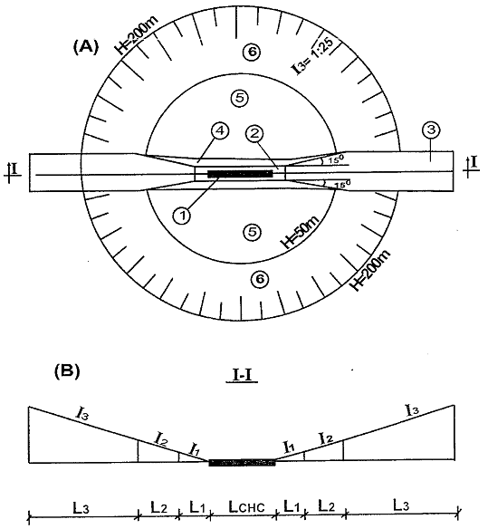
Hình 3a-PLI: Mặt bằng dải phụ cận đầu sân bay quân sự trong trường hợp có vòng lượn kín hẹp ở độ cao rất thấp
(A) - Mặt bằng dải phụ cận đầu: 1- Đường CHC; 2- Dải bay; 3- Bề mặt tiếp cận, cất cánh; 4- Bề mặt chuyển tiếp; 5- Bề mặt ngang trong; 6- Bề mặt hình nón.
(B) - Mặt cắt I-I.
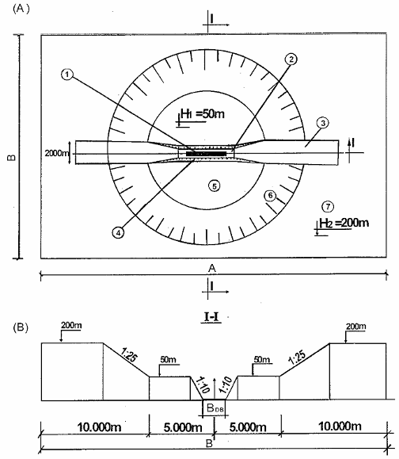
Hình 3b-PLI: Mặt bằng vùng phụ cận sân bay quân sự trong trường hợp có vòng lượn kín hẹp ở độ cao rất thấp
(A) - Mặt bằng vùng phụ cận đầu: 1- Đường CHC; 2- Dải bay; 3- Bề mặt tiếp cận, cất cánh; 4- Bề mặt chuyển tiếp; 5- Bề mặt ngang trong; 6- Bề mặt hình nón; 7- Bề mặt ngang ngoài.
(B) - Mặt cắt I-I; B_{DB}: Chiều rộng dải bay.
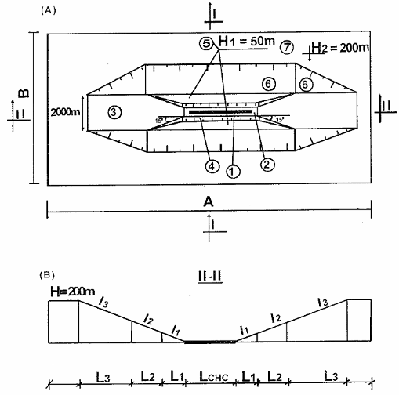
Hình 4a-PLI: Mặt bằng dải phụ cận đầu sân bay quân sự.
(A) - Mặt bằng dải phụ cận đầu: 1- Đường CHC; 2- Dải bay; 3- Bề mặt tiếp cận, cất cánh; 4- Bề mặt chuyển tiếp; 5- Bề mặt ngang trong; 6- Bề mặt hình nón; 7- Bề mặt ngang ngoài.
(B) - Mặt cắt II-II.
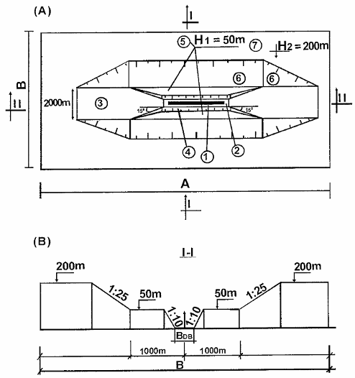
Hình 4b-PLI: Mặt bằng vùng phụ cận sân bay quân sự
(A) - Mặt bằng vùng phụ cận đầu: 1- Đường CHC; 2- Dải bay; 3- Bề mặt tiếp cận, cất cánh; 4- Bề mặt chuyển tiếp; 5- Bề mặt ngang trong; 6- Bề mặt hình nón; 7- Bề mặt ngang ngoài.
(B) - Mặt cắt I-I; B_{DB}: Chiều rộng dải bay.
Mục 2
CÁC BÃI CẤT, HẠ CÁNH
1. Dải bay của các bãi cất, hạ cánh:
Dải bay của các bãi cất hạ cánh phải đảm bảo cho máy bay trực thăng thực hiện việc cất, hạ cánh thẳng đứng hoặc có chạy đà.
2. Kích thước dải bay và yêu cầu bảo đảm về chướng ngại vật hàng không đối với bãi cất, hạ cánh:
a) Kích thước các bề mặt giới hạn độ cao chướng ngại vật đối với các bãi cất, hạ cánh được xác định ở bảng 3-PLI và hình 5-PLI. Điểm xuất phát tính giới hạn độ cao chướng ngại vật được tính từ đầu dải bay.
b) Khoảng cách từ mép ngoài dải bay đến đường điện cao thế: Không nhỏ hơn 1.000 m trong dải tĩnh không đầu; không nhỏ hơn 500 m trong dải bảo hiểm sườn. Tùy theo vị trí các chướng ngại vật hàng không và đường điện cao thế có những quy định riêng cho từng bãi cất, hạ cánh.
Bảng 3-PLI: Kích thước dải bay, tĩnh không bãi cất, hạ cánh
STT | Các thành phần chính | Ký hiệu | Kích thước
1 | Kích thước dải bay (m):
 | * Chiều dài dải bay: | L_{DB}
 | - Cho trường hợp cất hạ cánh có chạy đà |  | 180
 | - Cho trường hợp cất hạ cánh thẳng đứng |  | 80
 | * Chiều rộng dải bay: | B_{DB}
 | - Cho trường hợp cất hạ cánh có chạy đà |  | 60
 | - Cho trường hợp cất hạ cánh thẳng đứng |  | 80
2 | Kích thước tĩnh không:
 | 2.1. Độ cao chướng ngại vật tối đa cho phép cuối dài tĩnh không hoặc khu vực hạ cánh: | h | 150
 | 2.2. Chiều dài và độ dốc giới hạn chướng ngại vật các đoạn tĩnh không đầu:
 | - Đoạn 1
 | + Dài (m): | L₁ | 100
 | + Độ dốc: | tgθ₁ | 1:10
 | - Đoạn 2
 | + Dài (m): | L₁ | 1120
 | + Độ dốc: | tgθ₂ | 1:8
 | 2.3. Độ dốc tĩnh không sườn: | tgβ | 1:2
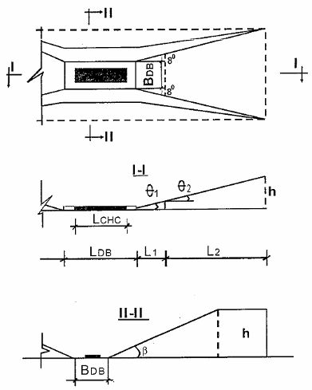
Hình 5-PLI. Sơ đồ kích thước dải bay và giới hạn độ cao chướng ngại vật đối với bãi cất, hạ cánh
Mục 3
ĐƯỜNG SÂN BAY (ĐƯỜNG LƯỠNG DỤNG)
1. Dải bay:
a) Dải bay của đường sân bay bao gồm: Đường cất hạ cánh, bảo hiểm sườn và bảo hiểm hai đầu.
b) Kích thước dải bay được quy định trong bảng 4-PLI và hình 6-PLI.
Bảng 4-PLI: Các thành phần dải bay của đường sân bay
Các thành phần dải bay | Kích thước
* Đường CHC:
- Chiều dài: L_{CHC} (m): | ≥ 2.500 và theo tính năng máy bay
- Chiều rộng: B_{CHC} (m): | 25 - 30
* Bảo hiểm đầu: Chiều dài: L_{BHĐ} (m): | 300
* Bảo hiểm sườn: Chiều rộng: B_{BHS} (m): | 10.0
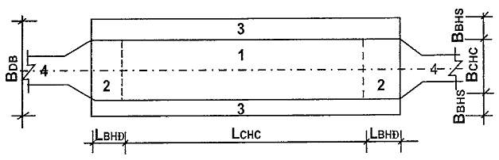
Hình 6-PLI: Các thành phần dải bay của đường sân bay
Chú thích: 1. Đường cất, hạ cánh; 2. Bảo hiểm đầu; 3. Bảo hiểm sườn; 4. Đường giao thông.
2. Vùng phụ cận đối với đường sân bay:
a) Vùng phụ cận đối với đường sân bay được quy định tại hình 7-PLI
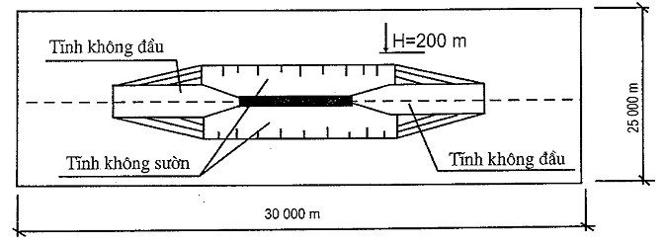
Hình 7-PLI: Vùng phụ cận đường sân bay
b) Tĩnh không đầu của đường sân bay
Bảng 5-PLI. Kích thước dải tĩnh không đầu
Các thành phần dải bay | Tiêu chuẩn chọn
- Chiều dài dải tĩnh không (m) | 10.000
- Chiều rộng dải tĩnh không (m) | 1.000
- Góc mở loa | 15°
- Độ dốc tĩnh không | 1/50
- Chiều cao cạnh trên của dải tĩnh không (m) | 200
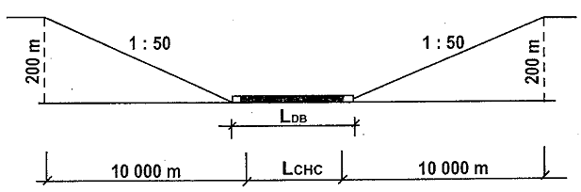
Hình 8a-PLI: Mặt cắt dọc dải tĩnh không đầu đường sân bay
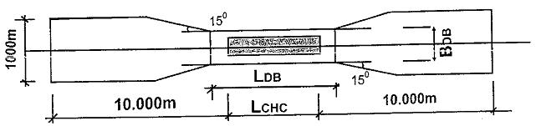
Hình 8b-PLI: Mặt bằng dải tĩnh không đầu đường sân bay
Chú thích: L_{CHC}: Chiều dài đường cất, hạ cánh.
Trong phạm vi dải tĩnh không đầu:
- Hạn chế các công trình có tập trung đông người, kho xăng dầu và kho chất nổ.
- Đường dây điện cao thế phải cách xa ranh giới đầu dải bay ít nhất là 4 km. Khoảng cách này có thể giảm đến 1 km với Điều kiện đường dây cao thế không gây nguy hiểm cho các chuyến bay và được che khuất bởi địa hình tự nhiên, công trình xây dựng hoặc rừng cây.
- Ngoài phạm vi dải tĩnh không đầu, đường dây điện cao thế phải cách ranh giới dải bay không nhỏ hơn 1 km để bảo đảm yêu cầu không gây nhiễu đối với các phương tiện thông tin và kỹ thuật vô tuyến.
c) Tĩnh không sườn đường sân bay
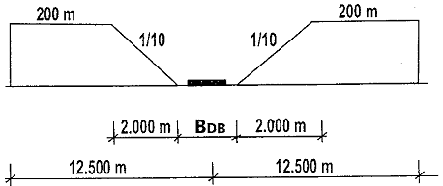
Hình 9-PLI: Kích thước dải tĩnh không sườn đường sân bay
Chú thích: B_{DB} là chiều rộng dải bay gồm đường CHC và bảo hiểm sườn.
Mục 4
DẢI CẤT HẠ CÁNH TRÊN MẶT NƯỚC
Căn cứ vào tình hình thực tế, Bộ Tổng Tham mưu quy định kích thước dải cất hạ cánh trên mặt nước phù hợp với tính năng các loại thủy phi cơ và nhu cầu của nhà khai thác.

PHỤ LỤC II
PHÂN CẤP SÂN BAY VÀ CÁC BỀ MẶT GIỚI HẠN CHƯỚNG NGẠI VẬT BẢO ĐẢM CHO HOẠT ĐỘNG CỦA TÀU BAY DÂN DỤNG
(Ban hành kèm theo Nghị định số 32/2016/NĐ-CP ngày 06 tháng 5 năm 2016 của Chính phủ)
Mục 1
PHÂN CẤP SÂN BAY
Sân bay có hoạt động bay dân dụng được phân cấp theo số 1, 2, 3, 4 và các chữ cái A, B, C, D, E, F. Bộ Giao thông vận tải quy định cấp sân bay cho từng sân bay có hoạt động của tàu bay dân dụng.
Mục 2
PHÂN LOẠI ĐƯỜNG CẤT, HẠ CÁNH
1. Đường CHC không có thiết bị dẫn đường
2. Đường CHC có thiết bị dẫn đường.
Mục 3
CÁC BỀ MẶT GIỚI HẠN CHƯỚNG NGẠI VẬT
1. Dải bay
a) Chiều dài của dải bay:
Chiều dài dải bay bao gồm đường CHC và đoạn trước ngưỡng, sau ngưỡng của đường CHC cộng thêm đoạn dừng (nếu có) với một đoạn tối thiểu là:
- 60 m đối với đường CHC cấp 2, 3, 4 và đường CHC cấp 1 có thiết bị.
- 30 m đối với đường CHC cấp 1 không có thiết bị.
b) Chiều rộng của dải bay:
Chiều rộng của dải bay được tính từ tim đường CHC về hai phía của đường CHC với Khoảng cách tối thiểu:
- Đường CHC tiếp cận chính xác, tiếp cận giản đơn:
+ 150 m đối với cấp 3, 4.
+ 75 m đối với cấp 1, 2.
- Đường CHC không có thiết bị:
+ 75 m đối với cấp 3, 4.
+ 40 m đối với cấp 2.
+ 30 m đối với cấp 1.
2. Bề mặt ngang ngoài.
3. Bề mặt hình nón.
4. Bề mặt ngang trong: Đối với sân bay cấp 1 và 2, bề mặt ngang trong có dạng hình tròn tâm là Điểm giữa của đường CHC; sân bay cấp 3 và 4 có dạng hình bầu dục tâm là ngưỡng các đầu đường CHC.
5. Bề mặt tiếp cận.
6. Bề mặt chuyển tiếp.
7. Bề mặt lấy độ cao cất cánh.
Mục 4
TIÊU CHUẨN KÍCH THƯỚC VÀ ĐỘ DỐC CÁC BỀ MẶT GIỚI HẠN CHƯỚNG NGẠI VẬT ĐỐI VỚI TỪNG LOẠI SÂN BAY
1. Sân bay không có thiết bị dẫn đường tiếp cận
Bảng 1-PLII: Bề mặt giới hạn chướng ngại vật đối với sân bay không có thiết bị dẫn đường tiếp cận.
Bề mặt giới hạn chướng ngại vật |  | Cấp đường cất, hạ cánh
 |  | 1 | 2 | 3 | 4
1 | Bề mặt hình nón
 | - Độ dốc: | 5% | 5% | 5% | 5%
 | - Chiều cao | 35 m | 55 m | 75 m | 100 m
2 | Bề mặt ngang trong
 | - Chiều cao | 45 m | 45 m | 45 m | 45 m
 | - Bán kính | 2.000 m | 2.500 m | 4.000 m | 4.000 m
3 | Bề mặt tiếp cận
 | - Độ rộng mép trong | 60 m | 80 m | 150 m | 150 m
 | - Cự ly từ ngưỡng CHC | 30 m | 60 m | 60 m | 60 m
 | - Góc loe mỗi bên | 10% | 10% | 10% | 10%
 | - Độ dài | 1.600 m | 2.500 m | 3.000 m | 3.000 m
 | - Độ dốc | 5% | 4% | 3,33% | 2,5%
4 | Bề mặt chuyển tiếp
 | - Độ dốc | 20% | 20% | 14,3% | 14,3%
2 Sân bay có thiết bị dẫn đường tiếp cận hạ cánh
a) Sân bay có thiết bị tiếp cận giản đơn
Bảng 2-PLII: Bề mặt giới hạn chướng ngại vật đối với sân bay có thiết bị dẫn đường tiếp cận giản đơn
Bề mặt giới hạn chướng ngại vật |  | Cấp đường CHC
 |  | 1, 2 | 3 | 4
1 | Bề mặt hình nón:
 | - Độ dốc | 5% | 5% | 5%
 | - Chiều cao | 60 m | 75 m | 100 m
2 | Bề mặt ngang trong:
 | - Chiều cao | 45 m | 45 m | 45 m
 | - Bán kính | 3.500 m | 4.000 m | 4.000 m
3 | Bề mặt tiếp cận:
 | - Độ rộng mép trong | 150 m | 300 m | 300 m
 | - Cự ly từ ngưỡng CHC | 60 m | 60 m | 60 m
 | - Góc loe mỗi bên | 15% | 15% | 15%
 | - Đoạn đầu:
 | + Độ dài | 2.500 m | 3.000 m | 3.000 m
 | + Độ dốc | 3,33% | 2% | 2%
 | - Đoạn thứ hai:
 | + Chiều dài | - - - - | 3.600 m | 3.600 m
 | + Độ dốc | - - - - | 2.5% | 2.5%
 | - Đoạn bằng:
 | + Chiều dài | - - - - | 8.400 m | 8.400 m
 | + Tổng chiều dài | - - - - | 15.000 m | 15.000 m
4 | Bề mặt chuyển tiếp: Độ dốc | 20% | 14,3% | 14,3%
b) Sân bay có thiết bị tiếp cận hạ cánh chính xác CAT I, CAT II hoặc CAT III
Bảng 3-PLII: Bề mặt giới hạn chướng ngại vật đối với sân bay có thiết bị dẫn đường tiếp cận hạ cánh chính xác
 | Bề mặt giới hạn chướng ngại vật | CATI |  | CAT II và CAT III
 | Bề mặt giới hạn chướng ngại vật | Cấp đường CHC |  | Cấp đường CHC
 | Bề mặt giới hạn chướng ngại vật | 1,2 | 3,4 | 3,4
1 | Bề mặt hình nón:
 | - Độ dốc | 5% | 5% | 5%
 | - Chiều cao | 60 m | 100 m | 100 m
2 | Bề mặt ngang trong:
 | - Chiều cao | 45 m | 45 m | 45 m
 | - Bán kính | 3.500 m | 4.000 m | 4.000 m
3 | Bề mặt tiếp cận:
 | - Chiều rộng mép trong | 150 m | 300 m | 300 m
 | - Cự ly từ ngưỡng CHC | 60 m | 60 m | 60 m
 | - Góc loe mỗi bên | 15% | 15% | 15%
 | - Đoạn đầu:
 | + Chiều dài | 3.000 m | 3.000 m | 3.000 m
 | + Độ dốc | 2,5% | 2% | 2%
 | - Đoạn thứ hai:
 | + Chiều dài | 12.000 m | 3.600 m | 3.600 m
 | + Độ dốc | 3,0% | 2,5% | 2,5%
 | - Đoạn bằng: | - - - -
 | + Chiều dài | 15.000 m | 8.400 m | 8.400 m
 | + Tổng chiều dài |  | 15.000 m | 15.000 m
4 | Bề mặt chuyển tiếp:
 | - Độ dốc | 14,3% | 14,3% | 14,3%
3. Tiêu chuẩn các bề mặt giới hạn chướng ngại vật cho tàu bay cất cánh.
Bảng 4-PLII: Bề mặt giới hạn chướng ngại vật đối với sân bay cho cất cánh
Kích thước bề mặt giới hạn chướng ngại vật | Cấp sân bay (loại đường CHC)
Kích thước bề mặt giới hạn chướng ngại vật | 1 | 2 | 3,4
- Chiều dài mép trong | 60 m | 80 m | 180 m
- Khoảng cách từ cuối đường CHC | 30 m | 60 m | 60 m
- Góc mở ngang mỗi bên | 10% | 10% | 12,5%
- Chiều rộng cuối cùng | 380 m | 580 m | 1.200 m 1.800 m*
- Chiều dài | 1.600 m | 2.500 m | 15.000 m
- Độ dốc | 5% | 4% | 2%
Chú thích: (*) Ban đêm khi bay trong Điều kiện bay bằng mắt hoặc bằng khí tài, đường bay cho trước bao gồm cả việc thay đổi hướng bay lớn hơn 15° đối với các hoạt động bay thì chiều rộng cuối cùng là 1.800 m.
Hình 1-PLII: Các bề mặt giới hạn chướng ngại vật
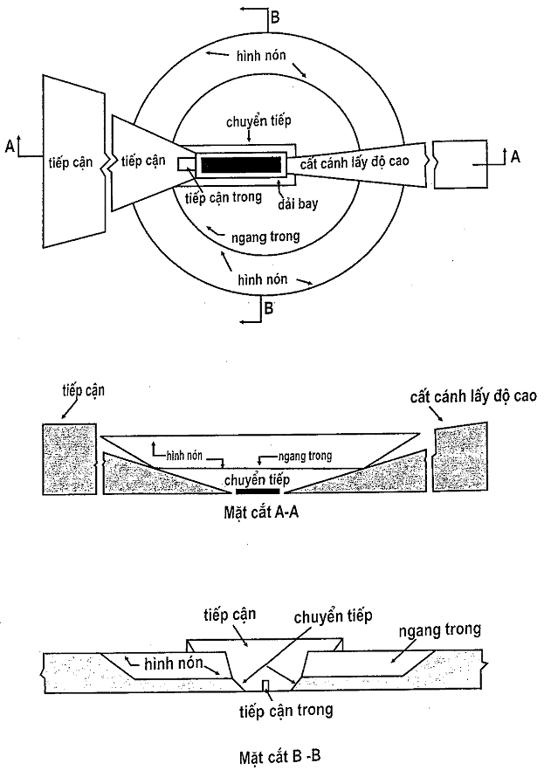
Chú thích:
a) Trong trường hợp sân bay có Điều kiện địa hình, địa vật bảo đảm tĩnh không khó khăn, cho phép thiết lập vùng phụ cận khuyết, bảo đảm cho máy bay thực hiện vòng lượn một bên hoặc không lập vòng lượn và Điều chỉnh bề mặt giới hạn chướng ngại vật sân bay. Trong trường hợp này, ranh giới sườn vùng phụ cận khuyết bên phía không lập vòng lượn phải cách mép ngoài của dải bay tối thiểu 500 m. Việc thay đổi quy cách vùng phụ cận của sân bay, Điều chỉnh bề mặt giới hạn chướng ngại vật sân bay phải dựa trên cơ sở tính chất hoạt động bay, yêu cầu của địa phương và do Bộ Tổng Tham mưu quyết định.
b) Trong phạm vi bề mặt tiếp cận, cất cánh của vùng phụ cận đầu:
- Không quy hoạch xây dựng khu đô thị, khu công nghiệp hoặc bệnh viện, công trình có tập trung đông người, kho xăng dầu và kho chất nổ, chất cháy.
- Không xây dựng đường dây điện cao thế, cột ăng ten phát sóng. Trường hợp được phép xây dựng, phải đặt cách xa ranh giới đầu dải bay ít nhất là 4 km. Khoảng cách này có thể giảm đến 1 km với Điều kiện đường dây cao thế, cột ăng ten phát sóng không gây nguy hiểm cho các chuyến bay và được che khuất bởi địa hình tự nhiên, công trình xây dựng hoặc rừng cây.
c) Ngoài phạm vi bề mặt tiếp cận, cất cánh, đường dây điện cao thế phải cách ranh giới dải bay không nhỏ hơn 1 km. Trong mọi trường hợp phải bảo đảm yêu cầu không gây nhiễu đối với các phương tiện thông tin và kỹ thuật vô tuyến bảo đảm bay.
Mục 5
BỀ MẶT GIỚI HẠN CHƯỚNG NGẠI VẬT ĐỐI VỚI SÂN BAY TRỰC THĂNG DÂN DỤNG
Bề mặt giới hạn chướng ngại vật đối với sân bay trực thăng dân dụng được quy định tại Mục 4.1 và 4.2 Chương 4 Tiêu chuẩn sân bay trực thăng dân dụng Việt Nam được ban hành theo Quyết định số 967/QĐ-CHK ngày 25 tháng 3 năm 2009 của Cục Hàng không Việt Nam (Tiêu chuẩn cơ sở TCCS 03:2009/CHK).

PHỤ LỤC III
GIỚI HẠN ĐỘ CAO CHƯỚNG NGẠI VẬT ĐỐI VỚI CÁC TRẬN ĐỊA QUẢN LÝ, BẢO VỆ VÙNG TRỜI
(Ban hành kèm theo Nghị định số 32/2016/NĐ-CP ngày 06 tháng 5 năm 2016 của Chính phủ)
STT | Loại | Đvt | Trận địa ra đa |  |  | Trận địa PPK | Trận địa tên lửa tầm thấp | Trận địa tên lửa
STT | Loại | Đvt | Ra đa sóng mét | Ra đa sóng dm | Ra đa sóng cm | Trận địa PPK | Trận địa tên lửa tầm thấp | Trận địa tên lửa
1 | Bán kính mặt phản xạ | m | >1.500 | > 500- 2.000
2 | Giới hạn góc che khuất λc)
3 | Hướng chủ yếu |  | < 15' | < 15' | < 15' | <6° | <5° | <30'
 | Hướng quan trọng |  | <30' | <30' | <20' | <6° | <5°
4 | Khoảng cách và cự ly an toàn đến công trình xung quanh | m |  |  |  | >200
5 | Các đường dây cao thế, trạm biến áp, thông tin | m | >1.500 | >1.500 | >1.000 |  |  | >500
6 | Cách khu dân cư | m | >1.000 | >1.000 | >2.000 |  |  | >3.000
7 | Cách khu công nghiệp, thành phố | m | >2.000 | >2.000 | >4.000
8 | Cách rừng cây cao 15 - 20 m | m | >1.000 | >1.000 | >1.000
9 | Cách hành lang bay | m |  |  | >2.000
10 | Cách sân bay | m | >2.000 | >2.000 | >2.000 |  |  | >2.000
Chú thích:
- Các số liệu trên là các yêu cầu tổng quát nhất cho từng loại hình trận địa. Chi Tiết cụ thể được xác định tùy thuộc loại trang bị sử dụng.
- Các thông số về bán kính phản xạ, giới hạn góc che khuất, cự ly, độ cao chướng ngại cho phép được tính so với vị trí đặt trang bị.
- Trong phạm vi mặt phản xạ hạn chế các chướng ngại vật tạo sự mấp mô gây ảnh hưởng đến hoạt động của thiết bị. Tùy loại thiết bị cụ thể, có quy định riêng theo tính năng của thiết bị.
- Đối với từng trận địa cụ thể, đơn vị chủ quản cùng cơ quan quân sự địa phương thống nhất với chính quyền địa phương để quản lý, bảo đảm yêu cầu nhiệm vụ tác chiến cũng như đảm bảo giới hạn an toàn.

PHỤ LỤC IV
CẢNH BÁO CHƯỚNG NGẠI VẬT HÀNG KHÔNG
(Ban hành kèm theo Nghị định số 32/2016/NĐ-CP ngày 06 tháng 5 năm 2016 của Chính phủ)
Mục 1
NHỮNG VẬT THỂ CẦN ĐƯỢC ĐÁNH DẤU, CHIẾU SÁNG
1. Một vật thể cố định phải được đánh dấu nếu có độ cao vượt trên bề mặt lấy độ cao cất cánh trong phạm vi 3.000 m tính từ mép trong của bề mặt lấy độ cao cất cánh và phải được chiếu sáng bằng đèn cảnh báo chướng ngại vật (CNV) nếu đường CHC sử dụng vào ban đêm, trừ các trường hợp:
a) Có thể không cần đánh dấu và chiếu sáng bằng đèn cảnh báo CNV khi vật thể này được che khuất bằng một vật thể cố định khác;
b) Có thể không cần đánh dấu khi vật thể đó được chiếu sáng bằng đèn cảnh báo CNV có cường độ trung bình loại A vào ban ngày và chiều cao không quá 150 m so với mặt đất;
c) Có thể không cần đánh dấu khi vật thể đó được chiếu sáng bằng đèn cảnh báo CNV có cường độ cao vào ban ngày;
d) Có thể không cần chiếu sáng khi vật thể là một nhà đèn hoặc thấy rằng không lắp đèn vẫn đủ Điều kiện đảm bảo an toàn hàng không.
2. Vật thể cố định, không phải là chướng ngại vật nhưng ở cạnh bề mặt lấy độ cao cất cánh phải được đánh dấu và nếu đường CHC sử dụng vào ban đêm phải được chiếu sáng cảnh báo CNV; trừ các trường hợp:
a) Khi vật thể đó được chiếu sáng bằng đèn cảnh báo CNV có cường độ trung bình loại A vào ban ngày và chiều cao không quá 150 m so với mặt đất;
b) Khi vật thể đó được chiếu sáng bằng đèn cảnh báo CNV có cường độ cao vào ban ngày.
3. Một vật thể cố định vượt trên bề mặt tiếp cận hoặc bề mặt chuyển tiếp trong phạm vi 3.000 m tính từ mép trong của bề mặt tiếp cận phải được đánh dấu và nếu đường CHC sử dụng vào ban đêm phải được chiếu sáng cảnh báo CNV, trừ các trường hợp:
a) Khi vật thể này được che khuất bằng một vật thể cố định khác;
b) Có thể không cần đánh dấu và chiếu sáng khi vật thể đó được chiếu sáng bằng đèn cảnh báo CNV có cường độ trung bình loại A vào ban ngày và chiều cao không quá 150 m so với mặt đất;
c) Có thể không cần đánh dấu khi vật thể đó được chiếu sáng bằng đèn cảnh báo CNV có cường độ cao vào ban ngày;
d) Có thể không cần chiếu sáng khi vật thể là một nhà đèn hoặc thấy rằng không lắp đèn vẫn đủ Điều kiện đảm bảo an toàn hàng không.
4. Vật thể cố định vượt trên bề mặt ngang trong phải được đánh dấu và nếu đường CHC sử dụng vào ban đêm phải được chiếu sáng, trừ các trường hợp.
a) Khi vật thể này được che khuất bằng một vật thể cố định khác hoặc nghiên cứu thấy không ảnh hưởng đến an toàn bay;
b) Có thể không cần đánh dấu khi vật thể đó được chiếu sáng bằng đèn cảnh báo CNV có cường độ trung bình loại A vào ban ngày và chiều cao không quá 150 m so với mặt đất;
c) Có thể không cần đánh dấu khi vật thể đó được chiếu sáng bằng đèn cảnh báo CNV có cường độ cao vào ban ngày;
d) Có thể không cần đánh dấu và chiếu sáng đối với các vật thể khối lớn không thể di chuyển hoặc địa hình là CNV hình cong cần thiết kế phương thức bay bảo đảm an toàn theo chiều thẳng đứng phía dưới vệt bay của tàu bay;
đ) Có thể không cần chiếu sáng khi vật thể là một nhà đèn hoặc thấy rằng không lắp đèn vẫn đủ Điều kiện đảm bảo an toàn hàng không.
5. Vật thể cố định vượt trên bề mặt chướng ngại vật phải được đánh dấu và nếu đường CHC sử dụng vào ban đêm phải được chiếu sáng.
6. Đánh dấu chướng ngại vật là xe cộ và các vật thể di động khác không phải là tàu bay; khi sân bay được sử dụng vào ban đêm hoặc Điều kiện tầm nhìn kém thì chúng được chiếu sáng, trừ các thiết bị và xe cộ chuyên dụng trên sân đỗ tàu bay.
7. Đánh dấu các đèn hàng không mặt đất đặt cao trong phạm vi khu bay để dễ nhận biết vào ban ngày. Không lắp đèn cảnh báo CNV ở Điểm cao khi đã có đèn chiếu sáng hoặc biển báo cho phần địa hình cao trong khu bay.
8. Đánh dấu các đường dây, đường cáp cao v.v. đi qua sông, thung lũng hay đường sá; cũng cần đánh dấu và chiếu sáng các cột đỡ chúng, nếu các đường dây và cáp đó có thể nguy hiểm cho tàu bay. Không cần đánh dấu khi chúng đã được chiếu sáng bằng đèn cảnh báo CNV cường độ cao về ban ngày.
9. Khi phải đánh dấu các đường dây điện, đường cáp trên không mà không thể đánh dấu trên dây điện và cáp đó thì phải lắp đặt đèn cảnh báo CNV cường độ cao loại B trên các cột đỡ chúng.
10. Các CNV có chiều cao 150 m hay lớn hơn so với mặt đất được đánh dấu và chiếu sáng nếu sân bay được sử dụng vào ban đêm. Không cần đánh dấu khi CNV đã được chiếu sáng bằng đèn cảnh báo CNV cường độ cao vào ban ngày.
11. Việc miễn trừ đánh dấu và hoặc chiếu sáng chướng ngại vật do Cục Tác chiến - Bộ Tổng Tham mưu quyết định.
Mục 2
ĐÁNH DẤU CHƯỚNG NGẠI VẬT HÀNG KHÔNG
1. Mọi chướng ngại vật cố định, di động ảnh hưởng đến an toàn bay cần phải đánh dấu đều phải sơn màu hoặc đặt mốc, cắm cờ, trừ khi vật thể đủ nổi bật về hình dáng, kích thước, màu sắc và không lẫn với vật thể khác.
2. Quy định về sơn màu chướng ngại vật
a) Mọi chướng ngại vật đều phải được sơn ô màu để thấy rõ hình dáng của nó trên bất kỳ mặt phẳng đứng nào đều bằng hoặc lớn hơn 4,5 m theo cả hai kích thước. Màu phải gồm nhiều hình chữ nhật phù hợp mỗi cạnh không nhỏ hơn 1.5 m và không lớn hơn 3 m. Các góc có màu sẫm hơn. Màu sắc phải tương phản với nhau và tương phản với màu sắc xung quanh nó. Màu thông dụng nhất là màu da cam và màu trắng hoặc màu đỏ và màu trắng xen kẽ nhau, trừ khi màu đó lẫn với màu xung quanh.
b) Vật thể được sơn phải có vạch màu tương phản xen kẽ nhau nếu:
- Nó chủ yếu gồm những bề mặt có cạnh là chiều ngang hoặc chiều đứng lớn hơn 1,5 m và cạnh còn lại có chiều ngang hoặc chiều đứng nhỏ hơn 4,5 m;
- Nó là dạng khung có chiều ngang hoặc chiều đứng lớn hơn 1.5 m.
Các dải sơn phải vuông góc với chiều dài nhất và có chiều rộng bằng 1/7 của chiều dài nhất hoặc 30 m (lấy theo giá trị nào nhỏ hơn). Màu sắc của các dải phải tương phản với màu xung quanh nó. Dùng màu da cam và màu trắng trừ khi màu này không tương phản và khó quan sát. Các dải ở đầu mút của vật thể có màu sẫm hơn (xem hình 1, 2-PLIV).
c) Chiều rộng dải dấu hiệu
Kích thước lớn nhất |  | Chiều rộng của dải sơn
Lớn hơn | Không vượt quá | Chiều rộng của dải sơn
1.5 m | 210 m | 1/7 của kích thước dài nhất
210 m | 270 m | 1/9 của kích thước dài nhất
270 m | 330 m | 1/11 của kích thước dài nhất
330 m | 390 m | 1/13 của kích thước dài nhất
390 m | 450 m | 1/15 của kích thước dài nhất
450 m | 510 m | 1/17 của kích thước dài nhất
510 m | 570 m | 1/19 của kích thước dài nhất
570 m | 630 m | 1/21 của kích thước dài nhất
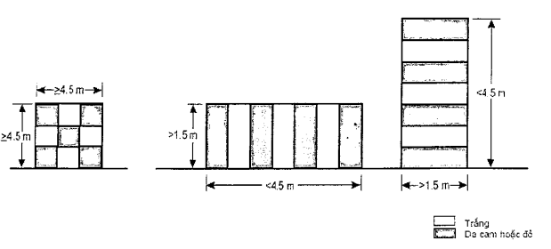
Hình 1-PLIV. Mẫu sơn, kẻ cơ bản
d) Vật thể phải sơn một màu nếu hình chiếu của nó trên bất kỳ một mặt phẳng thẳng đứng nào đều có hai chiều nhỏ hơn 1,5 m. Phải dùng màu da cam hoặc màu đỏ trừ khi những màu này lẫn với màu nền xung quanh.
Chú thích: Đối với một vài loại nền có thể dùng màu khác với da cam hay đỏ để có đủ độ tương phản.
3. Sử dụng mốc
a) Lắp đặt các mốc ở trên hoặc bên cạnh các CNV tại những vị trí dễ nhận biết hình dáng chung của vật thể và trong thời Tiết tốt có thể nhận biết ở cự ly tối thiểu 1000 m từ trên không và 300 m từ mặt đất ở mọi hướng mà tàu bay có thể tiến đến vật thể đó. Hình dáng của mốc phải rõ trong phạm vi cần thiết để chúng không bị nhầm lẫn là các mốc dùng cho Mục đích thông tin khác và không làm tăng mối nguy hiểm cho tàu bay do mốc đánh dấu vật thể gây ra.
b) Mốc phía trên dây điện, cáp trên không v.v... có dạng hình cầu đường kính không dưới 60 cm.
c) Khoảng cách giữa hai mốc cạnh nhau hoặc giữa một mốc và một cột đỡ cần phù hợp với đường kính của mốc, trong mọi trường hợp không được xa hơn;
- 30 m khi đường kính của mốc là 60 cm;
- 35 m khi đường kính của mốc là 80 cm;
- 40 m khi đường kính của mốc nhỏ nhất là 130 cm.
Khi có nhiều tuyến đường dây, đường cáp gần nhau thì Điểm đặt mốc đánh dấu không thấp hơn tuyến đường dây cao nhất.
d) Mỗi mốc được sơn một màu. Lắp đặt các mốc trắng và đỏ hoặc trắng và da cam xen kẽ nhau. Chọn màu sắc tương phản với nền xung quanh để dễ nhìn thấy.
4. Sử dụng cờ
a) Cờ đánh dấu vật thể được cắm xung quanh hoặc trên đỉnh, hoặc xung quanh mép cao nhất của vật thể. Khi dùng cờ đánh dấu những vật thể lớn hoặc những nhóm vật thể ở gần sát nhau, phải cắm cờ cách nhau ít nhất 15 m để hạn chế nguy hiểm do cờ đánh dấu vật thể gây ra.
b) Cờ vuông dùng đánh dấu vật thể cố định không được nhỏ hơn 0,6 m, cờ vuông đánh dấu vật thể di động không được nhỏ hơn 0,9 m.
c) Cờ đánh dấu vật thể cố định có màu da cam hoặc kết hợp của hai tam giác một màu da cam và một màu trắng, hoặc một màu đỏ và một màu trắng, trừ trường hợp những màu này lẫn vào nền thì dùng các màu khác rõ hơn.
d) Kẻ màu ô vuông cho cờ đánh dấu vật thể di động, mỗi ô vuông có cạnh không nhỏ hơn 0,3 m. Các màu sắc của ô phải tương phản với nhau và tương phản với nền xung quanh. Thường dùng màu vàng da cam và màu trắng hoặc đỏ và trắng xen kẽ nhau, trừ khi các màu đó lẫn với nền xung quanh thì dùng các màu khác rõ hơn.
Mục 3
CHIẾU SÁNG CHƯỚNG NGẠI VẬT HÀNG KHÔNG
1. Các vật thể được yêu cầu chiếu sáng phải được lắp đèn cảnh báo chướng ngại vật cường độ thấp, trung bình, cao, riêng lẻ hoặc kết hợp cả ba loại đèn trên.
Chú thích: Sử dụng đèn cảnh báo chướng ngại vật cường độ cao cho cả ban ngày lẫn ban đêm. Cần thận trọng để đảm bảo các đèn này không gây lóa mắt.
2. Đèn cảnh báo chướng ngại vật cường độ thấp loại A hoặc B phải được sử dụng ở nơi mà vật thể nhỏ và chiều cao của nó so với mặt đất xung quanh nhỏ hơn 45 m.
3. Nơi sử dụng đèn cảnh báo chướng ngại vật cường độ thấp loại A hoặc B không đủ sáng hoặc cần cảnh báo đặc biệt thì dùng đèn cảnh báo chướng ngại vật cường độ trung bình hoặc cao.
4. Đèn cảnh báo chướng ngại vật cường độ thấp loại C được lắp trên xe ô tô và các vật thể di động khác, trừ tàu bay.
5. Đèn cảnh báo chướng ngại vật cường độ thấp loại B cũng phải được sử dụng đơn lẻ hoặc kết hợp với đèn cảnh báo chướng ngại vật cường độ trung bình loại B phù hợp với Điểm 6 Mục này.
6. Đèn cảnh báo chướng ngại vật cường độ trung bình loại A, B hoặc C phải được sử dụng nơi mà vật thể lớn như nhóm cây, những khối nhà lớn hoặc chiều cao của nó so với mặt đất xung quanh lớn hơn 45 m. Đèn cảnh báo chướng ngại vật cường độ trung bình loại A và C phải được sử dụng đơn lẻ nơi mà đèn cảnh báo chướng ngại vật cường độ trung bình loại B cũng được sử dụng đơn lẻ hoặc kết hợp với đèn cảnh báo chướng ngại vật cường độ thấp loại B.
Chú thích: Nhóm cây hoặc nhà được coi như vật thể lớn.
7. Đèn cảnh báo chướng ngại vật cường độ cao loại A phải được sử dụng để chỉ sự hiện diện của vật thể cao vượt quá 150 m so với cốt đất xung quanh và qua nghiên cứu thấy rằng đèn này dùng để cảnh báo chủ yếu cho vật thể vào ban ngày.
8. Đèn cảnh báo chướng ngại vật cường độ cao loại B nên dùng để chỉ sự hiện diện của những tòa tháp, những đường dây cáp cao trên không v.v... ở những nơi:
a) Cần có đèn cảnh báo sự hiện diện của những đường dây điện, dây cáp v.v...;
b) Thực tế không thể đặt được dấu hiện trên đường dây điện, dây cáp v.v...;
9. Tại nơi nếu sử dụng đèn cảnh báo CNV cường độ cao loại A hoặc B, hoặc đèn cảnh báo CNV cường độ trung bình loại A vào ban đêm có thể làm chói mắt người lái tại vùng lân cận sân bay (trong Khoảng bán kính gần 10.000 m) hoặc do yêu cầu môi trường thì có thể dùng cả hai loại đèn chiếu sáng CNV này. Hệ thống đèn này có thể bao gồm các loại đèn cảnh báo CNV cường độ cao loại A hoặc B, hoặc đèn cảnh báo CNV cường độ trung bình loại A cho ban ngày vào lúc tranh tối tranh sáng, còn đèn cảnh báo CNV cường độ trung bình loại B hoặc C cho ban đêm.
Bảng 1. Các loại đèn cảnh báo chướng ngại vật và đặc tính
1 | 2 | 3 | 4 | 5 | 6 | 7 | 8 | 9 | 10 | 11 | 12
Loại đèn | Màu | Loại tín hiệu/Tốc độ chớp | Độ sáng của nền xung quanh |  |  | Độ rộng trùm ánh sáng theo chiều thẳng đứng | Cường độ sáng (cd) ở những góc nâng lên khi đèn được lắp bằng nhau
Loại đèn | Màu | Loại tín hiệu/Tốc độ chớp | Trên 500/cd/m² | 50-500/cd/m² | Dưới 50/cd/m² | Độ rộng trùm ánh sáng theo chiều thẳng đứng | -10° | -1° | ±0° | +6° | +10°
Cường độ thấp, loại A (CN vật cố định) | Đỏ | Cố định | Không áp dụng | 10 mnm | 10 mnm | 10° | - | - | - | 10 mnm | 10 mnm
Cường độ thấp, loại B (CN vật cố định) | Đỏ | Cố định | Không áp dụng | 32 mnm | 32 mnm | 10° | - | - | - | 32 mnm | 32 mnm
Cường độ thấp, loại C (CN vật di động) | Vàng/ xanh | Chớp 60- 90 lần/phút | Không áp dụng | 40 mnm  400max | 40 mnm  400max | 12° | - | - | - | - | -
Cường độ thấp loại D Xe Follow- me | Vàng | Chớp 60- 90 lần/phút | Không áp dụng | 200 mnm  400max | 200 mnm  400max | 12° | - | - | - | - | -
Cường độ trung bình, loại A | Trắng | Chớp 20- 60 lần/phút | 20 000 ±25% | 20 000 ±25% | 2 000 ±25% | 3° mnm | 3% max | 50% mnm  75% max | 100% max | - | -
Cường độ trung bình, loại B | Đỏ | Chớp 20- 60 lần/phút | Không áp dụng | Không áp dụng | 2 000 ±25% | 3° mnm | - | 50% mnm | 100% max | - | -
Cường độ trung bình, loại C | Đỏ | Cố định | Không áp dụng | Không áp dụng | 2 000 ±25% | 3° mnm | - | 75% mnm | 100% max | - | -
Cường độ cao, loại A | Trắng | Chớp 40- 60 lần/phút | 200 000 ±25% | 20 000 ±25% | 2 000 ±25% | 30 mnm | 3% max | 50% mnm | 100% max | - | -
Cường độ cao, loại B | Trắng | Chớp 40- 60 lần/phút | 100 000 ±25% | 20 000 ±25% | 2 000 ±25% | 3°-7° mnm | 3% max | 75% mnm | 100% max | - | -
Mục 4
VỊ TRÍ CỦA ĐÈN CẢNH BÁO CHƯỚNG NGẠI VẬT
1. Một hay nhiều đèn cảnh báo chướng ngại vật cường độ thấp, trung bình hoặc cao phải đặt càng gần đỉnh vật thể càng tốt. Đèn trên cùng phải chiếu rõ được đỉnh của vật thể hoặc rìa cao nhất của vật thể trên giới hạn của bề mặt chướng ngại vật.
2. Trong trường hợp có ống khói hoặc kết cấu khác tương tự, đèn trên cùng phải được bố trí phía dưới, đủ để giảm khói bẩn bám vào đèn (xem hình 2, 3-PLIV).
3. Trong trường hợp tháp hoặc ăng ten được lắp đèn cảnh báo chướng ngại vật cường độ cao vào ban ngày phụ thuộc vào công trình khác như cần trục hoặc ăng ten có chiều cao trên 12 m, nơi mà không thể đặt được đèn cảnh báo chướng ngại vật cường độ cao trên đỉnh, một đèn phải được đặt ở một Điểm cao nhất có thể và một đèn cảnh báo chướng ngại vật cường độ trung bình loại A phát ra ánh sáng trắng phải được đặt trên đỉnh.
4. Trong trường hợp vật thể lớn hoặc nhóm vật thể ở gần nhau các đèn phía trên phải chiếu sáng ít nhất các đỉnh hoặc các cạnh của các vật thể cao nhất liên quan đến bề mặt giới hạn chướng ngại vật, để nhận rõ hình dạng và độ lớn của vật thể. Nếu hai hay nhiều cạnh có cùng một chiều cao, cạnh gần nhất khu vực hạ cánh phải được đánh dấu. Khi dùng đèn cường độ thấp, chúng phải có giãn cách đọc không quá 45 m. Khi dùng đèn cường độ trung bình, chúng phải có giãn cách theo chiều dài không quá 90 m.
5. Khi bề mặt giới hạn chướng ngại vật liên quan có độ dốc và Điểm cao nhất phía trên bề mặt giới hạn chướng ngại vật không phải là Điểm cao nhất của vật thể thì phải đặt đèn cảnh báo chướng ngại vật bổ trợ trên phần cao nhất của vật thể đó.
6. Khi một vật thể được chiếu sáng bởi đèn cảnh báo chướng ngại vật cường độ trung bình loại A và đỉnh của vật thể cao hơn 105 m so với mặt đất xung quanh hoặc độ cao đỉnh của những tòa nhà lân cận (khi xung quanh vật thể có nhiều tòa nhà cao tầng) thì đèn phụ thêm sẽ được bố trí ở Khoảng giữa. Những đèn phụ ở Khoảng giữa này được bố trí cách đều nhau từ đèn đỉnh cao nhất đến mặt đất hoặc đỉnh những tòa nhà xung quanh với một Khoảng cách thích hợp nhưng không vượt quá 105 m.
7. Khi một vật thể được chiếu sáng bởi đèn cảnh báo chướng ngại vật cường độ trung bình loại B và đỉnh của vật thể cao hơn 45 m so với mặt đất xung quanh hoặc độ cao đỉnh của những tòa nhà lân cận (khi xung quanh vật thể có nhiều tòa nhà cao tầng) thì đèn phụ thêm sẽ được bố trí ở Khoảng giữa. Những đèn phụ ở Khoảng giữa này được bổ trợ cho đèn cảnh báo chướng ngại vật có cường độ thấp loại B và bố trí cách đều nhau từ đèn đỉnh cao nhất đến mặt đất hoặc đỉnh những tòa nhà xung quanh với một Khoảng cách thích hợp nhưng không vượt quá 52 m.
8. Ở những nơi vật thể được chiếu sáng bằng đèn cảnh báo CNV cường độ trung bình loại C và đỉnh của vật thể cao hơn mặt đất xung quanh hoặc đỉnh cao của các tòa nhà gần bên (khi xung quanh vật thể có nhiều nhà cao tầng) trên 45 m, thì phải bổ sung thêm các đèn ở mức giữa. Những đèn bổ sung ở mức giữa này được bố trí cách đều nhau từ đèn trên đỉnh cao nhất đến mặt đất hoặc nóc những tòa nhà xung quanh với một Khoảng cách thích hợp, nhưng không quá 52 m.
9. Ở những nơi sử dụng đèn cảnh báo chướng ngại vật cường độ cao loại A thường được đặt với Khoảng cách không vượt quá 105 m đều nhau tính từ đèn dưới mặt đất đến đèn ở đỉnh với tiêu chuẩn như ở Khoản 1 Mục 4, trừ nơi bị nhà cao tầng bao quanh, khi đó Điểm cao nhất của nhà cao tầng xung quanh có thể được coi như Điểm dưới mặt đất để định rõ số hàng đèn.
10. Nơi sử dụng đèn cảnh báo chướng ngại vật cường độ cao loại B phải đặt đèn ở 3 mức sau:
a) Ở trên đỉnh tháp;
b) Ở mức thấp nhất của các đoạn nối của đường dây hoặc cáp;
c) Ở Khoảng giữa của 2 mức.
Chú thích: Trong một vài trường hợp sẽ yêu cầu vị trí đặt đèn tách rời khỏi tòa tháp.
11. Số lượng và cách bố trí các đèn cảnh báo chướng ngại vật cường độ thấp, trung bình, cao tại mỗi mức cần phải đánh dấu làm cho vật thể được nhìn thấy từ mọi góc phương vị. Nơi đặt đèn bị vật thể bên cạnh che khuất theo bất kỳ hướng nào cần bổ sung đèn trên vật thể đó theo cách giống như vật thể cần được chiếu sáng ở phía đèn bị che khuất.
12. Những vật thể lớn như nhóm cây, khối nhà lớn hoặc khu nhà cao tầng trong thành phố có chiều cao từ 45 m trở lên, đèn được lắp từ phần che khuất trở lên đến đỉnh của công trình.
Hình 2-PLIV. Ví dụ chiếu sáng và đánh dấu cao trình
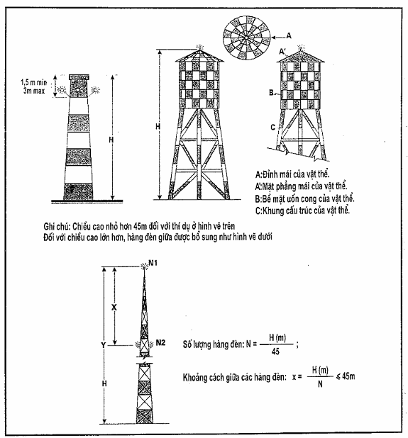
- Hình 3-PLIV. Chiếu sáng công trình
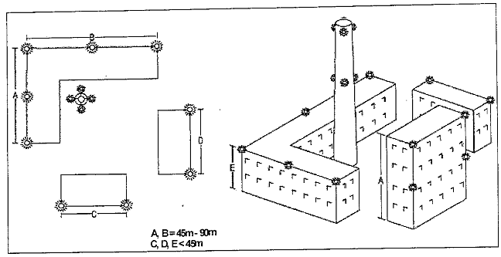

PHỤ LỤC V
QUY ĐỊNH KHOẢNG CÁCH TỐI THIỂU CỦA CÁC CHƯỚNG NGẠI VẬT NẰM TRONG HÀNH LANG AN TOÀN KỸ THUẬT ĐẾN MÉP NGOÀI BÃI ANTEN HÀNG KHÔNG DÂN DỤNG
(Ban hành kèm theo Nghị định số 32/2016/NĐ-CP ngày 06 tháng 5 năm 2016 của Chính phủ)
TT | DANH MỤC CHƯỚNG NGẠI VẬT | LOẠI HỆ THỐNG ANTEN
TT | DANH MỤC CHƯỚNG NGẠI VẬT | Thông tin VHF | Rađa | DVOR/DME | CVOR/DME
1 | Cây cao từ 1,2 m đến 5 m. | “0” | “0” | 50 m | 65 m
2 | Cây cao trên 5 m đến 10 m; đường ô tô. | “0” | “0” | 100 m | 250 m
3 | Nhóm cây cao trên 10 m; hàng rào kim loại; đường dây thông tin; đường dây điện đến 10 kV. | “0” | “0” | 200 m | 400 m
4 | Nhà cấp 4 có mái kim loại; công trình không có kết cấu kim loại cao từ 6 m đến 10 m. | 100 m | 200 m | 100 m | 250 m
5 | Công trình có kết cấu kim loại cao dưới 8 m. | 200 m | 300 m | 200 m | 400 m
6 | Công trình có kết cấu kim loại cao từ 8 m đến 15 m; đường dây điện trên 10 kV. | 200 m | 500 m | 300 m | 600 m
Ghi chú: “0” Là không quy định

PHỤ LỤC VI
MẪU ĐƠN ĐỀ NGHỊ CHẤP THUẬN ĐỘ CAO CÔNG TRÌNH
(Ban hành kèm theo Nghị định số 32/2016/NĐ-CP ngày 06 tháng 5 năm 2016 của Chính phủ)
Mẫu số: 01ĐNCTĐC (đối với tổ chức)
CƠ QUAN, ĐƠN VỊ ...  ------- | CỘNG HÒA XÃ HỘI CHỦ NGHĨA VIỆT NAM  Độc lập - Tự do - Hạnh phúc  ---------------
Số:………/………  V/v……… | …………, ngày …… tháng …… năm……

ĐƠN ĐỀ NGHỊ
Chấp thuận độ cao công trình
Kính gửi: Cục Tác chiến - Bộ Tổng Tham mưu.
1. Tên cơ quan, đơn vị đề nghị chấp thuận độ cao công trình:
2. Địa chỉ cơ quan: (số điện thoại, fax nếu có)
3. Tên, tính chất, quy mô công trình:
(Đối với các trạm thu, phát sóng vô tuyến phải nêu rõ dải tần số, công suất; đối với đường điện cao thế phải nêu rõ điện thế, hướng tuyến, độ cao các cột, tọa độ, cốt đất tự nhiên vị trí các cột và độ võng của đường dây; đối với cáp treo phải nêu rõ hướng tuyến, độ cao các cột đỡ, tọa độ, cốt đất tự nhiên vị trí các cột và độ võng của đường cáp; đối với ống khói nhà máy phải nêu rõ độ cao xây dựng và độ cao cột khói khi hoạt động).
4. Vị trí công trình:
(Địa chỉ hành chính, ranh giới khu đất, tọa độ địa lý theo hệ tọa độ VN-2.000 hoặc WGS-84 (theo kinh độ, vĩ độ thuộc độ, phút, giây), cốt đất tự nhiên so với mực nước biển trung bình).
5. Độ cao dự kiến xây dựng công trình:
6. Cốt đất tự nhiên khu vực xây dựng công trình:
7. Thời gian xây dựng công trình:
Văn bản gửi kèm:

Đề nghị Cục Tác chiến - Bộ Tổng Tham mưu xem xét, giải quyết theo quy định./.

THỦ TRƯỞNG CƠ QUAN, ĐƠN VỊ
(Ký, đóng dấu và ghi rõ họ tên)

Mẫu số: 02ĐNCTĐC (đối với cá nhân)
CỘNG HÒA XÃ HỘI CHỦ NGHĨA VIỆT NAM
Độc lập - Tự do - Hạnh phúc
------------
…………, ngày ……tháng ……năm……
ĐƠN ĐỀ NGHỊ
Chấp thuận độ cao công trình
Kính gửi: Cục Tác chiến - Bộ Tổng Tham mưu.
1. Tên cá nhân đề nghị chấp thuận độ cao công trình:
2. Địa chỉ: (số điện thoại, fax nếu có).
3. Tên, tính chất, quy mô công trình:
4. Vị trí công trình:
(Địa chỉ hành chính, ranh giới khu đất, tọa độ địa lý theo hệ tọa độ VN-2000 hoặc WGS-84 (theo kinh độ, vĩ độ thuộc độ, phút, giây), cốt đất tự nhiên so với mực nước biển trung bình).
5. Độ cao dự kiến xây dựng công trình:
6. Cốt đất tự nhiên khu vực xây dựng công trình:
7. Thời gian xây dựng công trình:
Văn bản gửi kèm:

Đề nghị Cục Tác chiến - Bộ Tổng Tham mưu xem xét, giải quyết theo quy định./.

NGƯỜI LÀM ĐƠN
(Ký, ghi rõ họ tên)

